Roald Nielsen  Østerbyvejen 16  9940 Læsø | Den: 17-11-2020  Sagsnr.: 09.08.00-K08-1-20  Sagsbehandler: Stine Pagel Hansen  Direkte telefon: 9621 3040

Tilsynsrapport - afbrænding af døde mink på Østerbyvejen 16

Læsø Kommune har fredag d. 13/11 2020 foretaget miljøtilsyn på ejendommen Østerbyvejen 16, 9940 Læsø, hvor der afbrændes mink i forbindelse med masseaflivning som følge af covid-19.

Tilsynet er foretaget i henhold til Miljøbeskyttelseslovens[1] § 19 samt Vaskepladsbekendtgørelsen[2].

Til stedet ved tilsynet var ejer Roald Nielsen, medarbejder fra Daka Heinrich Kandborg, Beredskabschef Morten Pihler og Stine Pagel Hansen, miljømedarbejder Læsø Kommune.

Der henvises løbende til billeder, som findes sidst i rapporten. Følgende blev gennemgået ved tilsynet:

Containere med døde dyr
Alle de døde dyr, der skal brændes, står ved afbrændingsanlægget i containere. Der er mulighed for at lægge presenning over ved regn. De fleste containere er helt tætte, og der sker ikke udslip af væsker fra dyrene ud af containerne. Ved de containere, som ikke er helt tætte, placeres baljer til opsamling af væsker. Baljerne overvåges kontinuerligt og tømmes tilbage i containeren, se billede 1, 2 og 3.

Når en container er tømt for døde dyr, hældes savsmuld i til at opsuge de sidste væsker. Savsmulden afbrændes, når al væske er opsuget, og containeren sprøjtes efterfølgende med desinfektionsmiddel med rygsprøjte. Midlet binder på fladerne og løber derfor ikke ud af containeren. Til sidst vaskes containeren på vaskeplads med afløb til tank. Tanken tømmes som septiktank, og indholdet køres til renseanlæg.

Afbrændingsanlæg
Der påfyldes døde dyr til anlægget flere gange i timen. Ved påfyldning åbnes toppen og en kran fylder en skovlfuld dyr i kammeret, se billede 5. Anlægget lukkes straks igen. Skovlen fyldes med det samme med døde dyr, så væsker kan dryppe af ned i containeren og ikke på jorden mellem container og anlæg.
Anlægget er forsynet med diesel til optænding i et lukket kredsløb. Der kan ikke ske spild af diesel til omgivelserne. Der er kun behov for brug af diesel til optænding, når anlægget har været helt stoppet i flere timer. Ved kontinuerlig afbrænding og påfyldning brænder massen uden problemer.

Aske
Aske fra afbrændingen samles i tætte stålbeholdere, se billede 6, og køres til Daka.

Lugtværn
Der sprøjtes duftmiddel fra Daka omkring anlægget, når lugten bliver for slem. Midlet opbevares tørt og uden mulighed for udslip. Midlet blandes med vand og fordeles med rygsprøjte på jorden.

Kalk
Ved spild eller udslip af væsker fra de døde dyr spredes savsmuld og hydratkalk på jorden til at desinficere.

Området
Der er helt generelt helt pænt og ryddeligt omkring anlæg og containere. Der er stort set ingen udslip, og hvor der har været lidt, er det fjernet og kalket, se billede 4, 7 og 8.

Røg
Anlægget brænder ved omkring 800 grader i kammeret og 1100-1300 i skorstenen. Røgudviklingen er minimal, når anlægget brænder ved disse temperaturer. Ved påfyldning af døde dyr sker der en kraftig røgudvikling med sort røg, som hurtigt aftager.

Læsø Kommune vurderer, at røgudviklingen er minimal som følge af en meget effektiv afbrændingsproces. Det vil formentlig ikke være muligt at minimere røgudviklingen yderligere.

Naboer
Der har været lugtgener i området, men der er ikke indgivet klager til Læsø Kommune fra naboer eller andre.

Læsø Kommune har ingen bemærkninger til de miljømæssige forhold omkring anlæg, containere og selve processen.

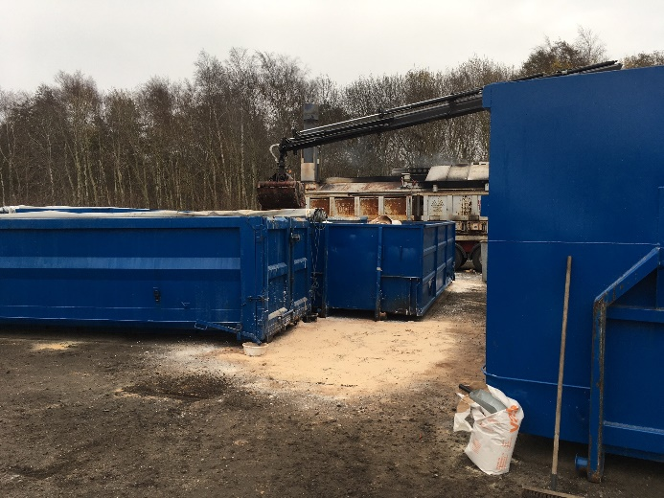 | Billede 1
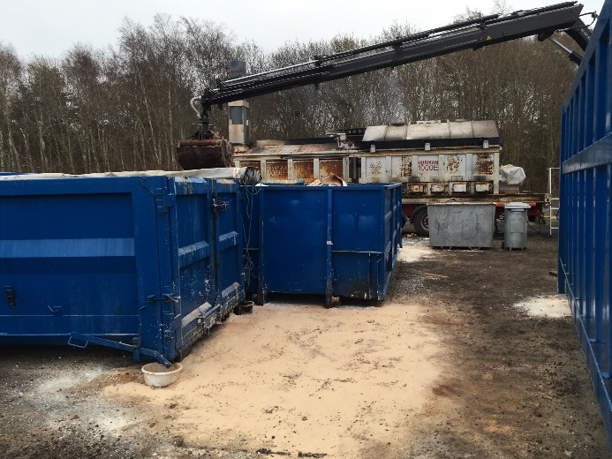 | Billede 2
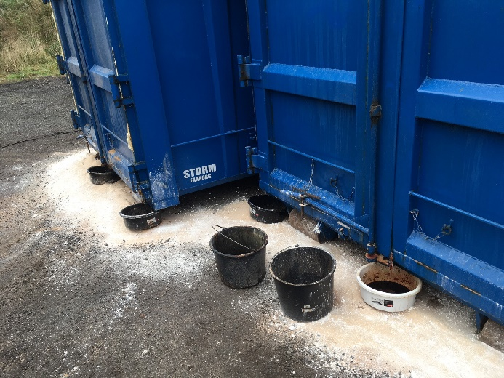 | Billede 3
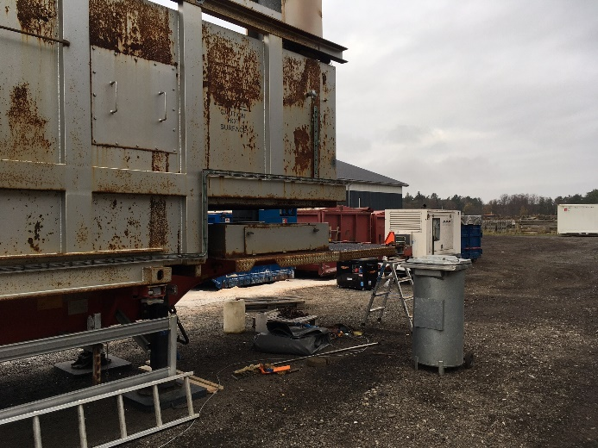 | Billede 4
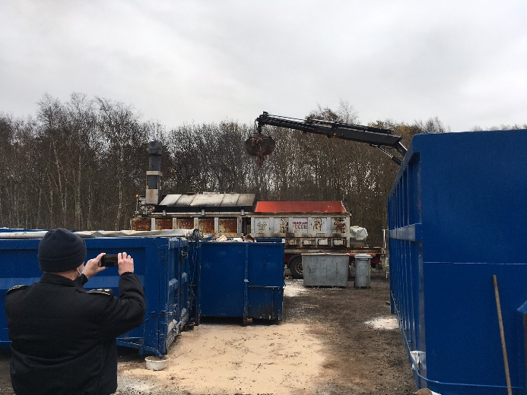 | Billede 5
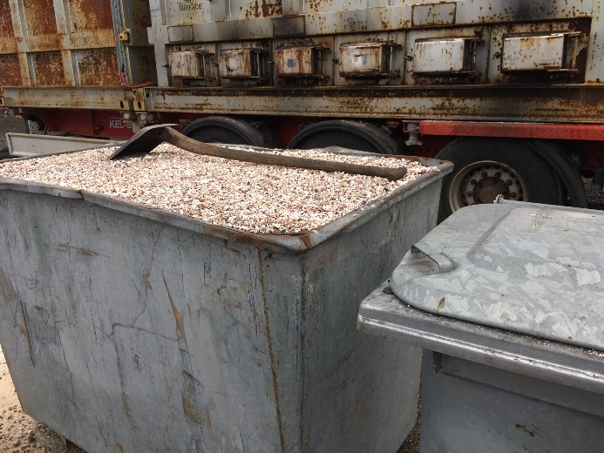 | Billede 6
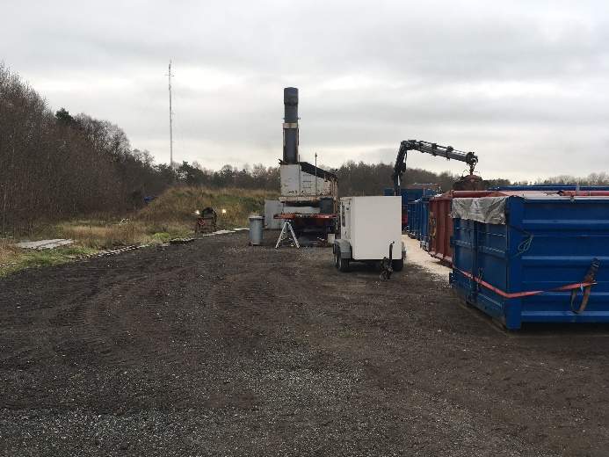 | Billede 7
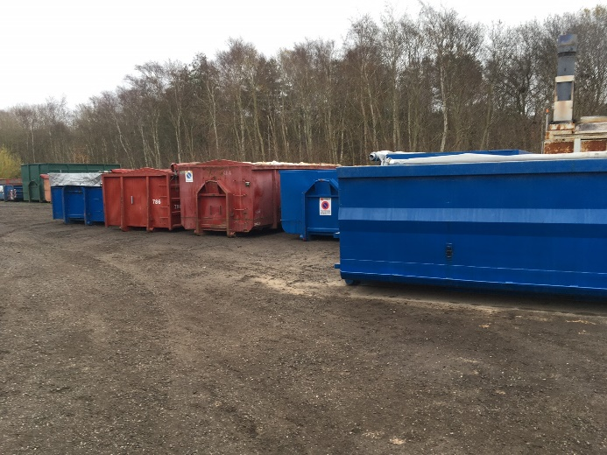 | Billede 8

Med venlig hilsen

Stine Pagel Hansen
Sagsbehandler

[1] LBK nr. 1218 af 25/11/2019
[2] BEK nr. 1401 af 26/11/2018

